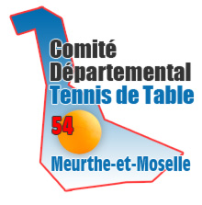
CD54 Tennis de Table
Maison Régionale des Sports de Lorraine
13 rue Jean Moulin
CS 70001 – 54510 TOMBLAINE

ASSEMBLEES GENERALES
Samedi 14 Septembre 2019 à Toul

POUVOIR

Association : __________________ N°: ___________________

Le présent pouvoir, signé du Président ne peut être donné qu'à un membre licencié de l'association, âgé de 16 ans au moins au jour de l'élection.

Je soussigné:________________________________________

Président de l'association : __________________________________

Donne par la présente pouvoir à :

Nom, Prénom:____________________________________

Domicilié à :_____________________________________________________

Licencié sous le Numéro: ____________________

membre de mon association, pour la représenter à
- l'Assemblée Générale Extraordinaire
- l’Assemblée Générale Ordinaire
du Comité Départemental de Meurthe-et-Moselle du 14 septembre 2019, notamment pour toutes les délibérations et votes sur les questions figurant à l'ordre du jour.

Pouvoir accepté le _____________
Bon pour pouvoir le ____________

Signature Signature

